ТУРИСТСКО-СПОРТИВНЫЙ СОЮЗ РОССИИ
ФЕДЕРАЦИЯ СПОРТИВНОГО ТУРИЗМА АЛТАЙСКОГО КРАЯ

ОТЧЕТ

о водном путешествии VI категории сложности
по рекам ЧУЯ (Мажойский каскад) – ЧУЛЫШМАН
совершенном с 24 июля по 02 августа 2012 года

Маршрутная книжка № 42-12

Руководитель группы: Блошкин С.И.
Адрес руководителя: г. Барнаул,
ул. Сов. - Армии 121а-89, т. 8-913-218-3979
E-mail: sbloshkin@mail.ru

Зам. руководителя: Зырянов В.В.

Маршрут соответствует ______________________ категории сложности и засчитывается (не засчитывается) всем участникам и руководителю.
Отчет использовать в ___________________________________________

/Штамп МКК/

Барнаул 2012

Содержание

 | Стр.
1. Справочные сведения о путешествии | 3
2. Сведения об участниках путешествия | 5
3. Сведения о районе путешествия | 6
3.1 Географическое положение и рельеф | 6
3.2 Климат | 6
3.3 Реки | 6
4. Содержание отчета | 8
4.1 Общая смысловая идея похода | 8
4.2 Варианты подъезда и отъезда | 8
4.3 Аварийные выходы с маршрута | 8
4.4 Обеспечение безопасности | 8
4.5 График движения | 8
4.6 Техническое описание маршрута | 9
4.7 Потенциально опасные участки | 16
4.8 Наиболее интересные природные объекты на маршруте | 16
4.9 Итоги, выводы | 16
5. Материальное обеспечение группы | 17
5.1 Список группового снаряжения | 17
5.2 Содержание медицинской аптечки | 17
5.3 Содержание ремонтного набора | 18
6. Список использованной литературы | 18
Приложение 1 (фотографии) | 19
Приложение 2 (картографический материал) | 24

- Справочные сведения о путешествии

  - Основная нитка маршрута: г. Барнаул – пос. Акташ – сплав по реке Чуя (Мажойский каскад) – пос. Язула – сплав по реке Чулышман – устье р. Чульча – пос. Акташ – г. Барнаул

Вид туризма | Категория сложности маршрута | Протяженность активной части маршрута | Продолжительность |  | Сроки проведения
Вид туризма | Категория сложности маршрута | Протяженность активной части маршрута | общая | ходовой части | Сроки проведения
водный | Шестая | р. Чуя – 20 км  р. Чулышман – 90 км | 10 дней | 5 дней | 24 июля – 02 августа 2012 г.

1.2. Район путешествия: Алтай, р. Чуя, р. Чулышман

1.3. Средства сплава: плот «Бублик» – 2 шт.

1.4. Уровень воды: р. Чуя – очень высокий (паводок)
р. Чулышман – низкий

1.5. Количество человек: 5

1.6. Определяющие препятствия маршрута (пороги).

№ п/п | Название |  | Категория сложности | Длина  препятствия | Ориентир | Характеристика препятствия | Как пройдено
р. Чуя
1. | пор. Суровый |  | 6 | 350 м | Прижим к высокой правой скале | бочки, камни в русле, узкие проходы | Всеми судами
2. | пор. Гарнитур |  | 6 | 400 м |  | бочки, камни в русле, узкие проходы, водопад | Всеми судами
3. | пор. Президиум |  | 6 | 800 м | Скальный коридор, поворот налево.  Чалиться у Оройского моста | камни, прижим, бочки | Всеми судами
4. | пор. Разминка |  | 6 | 100 м | Справа кошара | камни, бочки,  узкие проходы | Всеми судами
5. | пор. Косой |  | 5 | 50 м | Ч/з 50 м после пор. «Разминка» | бочки, камни, прижим | Всеми судами
6. | пор. Каскадер |  | 6 | 300 м | Ч/з 60м после пор. «Косой» | прижим, мощные бочки | Всеми судами
7. | пор. Сито |  | 5 | 100 м | Ч/з 300 м после пор. «Каскадер» | узкие проходы, бочки | Всеми судами
8. | пор. Приманка |  | 5 | 50 м | Сразу за порогом «Сито» | порог залит, небольшие бочки | Всеми судами
9. | пор. Русские горки |  | 6 | 200 м | Ч/з 200 м после пор. «Приманка» | прижим, бочки, сильный уклон | Всеми судами
10. | пор. Коварный |  | 3 | 50 м | Ч/з 200 м после пор. «Русские горки» | порог залит, небольшая бочка справа | Всеми судами
11. | пор. Недотрога |  | 6 | 50 м | Сразу за порогом «Коварный» | прижим, мощные бочки | Всеми судами
12. | пор. Малыш |  | 3 | 50 м | Ч/з 300 м после пор. «Недотрога» | вал | Всеми судами
13. | Пор. Гулькин нос |  | 4 | 200 м |  | бочки | Всеми судами
р. Чулышман
Шавлинское ущелье
1. |  | пор. Кульминация | 3 | 400 м | Камни, бочки, сливы | Резкий поворот реки направо после устья р. Н. Кулаш.
2. |  | пор. Пустячок | 3 | 200 м | Камни, бочки, прижим | Сужение русла, светлый скальник правого берега. | Всеми судами
3. |  | пор. Каша | 5 | 2 км | Камни, сливы, бочки, валы | Высокая скальная стенка правого берега с двумя светлыми жилами в виде буквы V. | Всеми судами
4. |  | пор. Ворота | 3 | 100 м | Узкий проход между камнями | Два огромных камня в конце прямой после плавного правого поворота реки. | Всеми судами
5. |  | пор. Туданский | 3 | 500 м | Водопадные сливы, камни, прижим, бочки | На плавном правом повороте впереди ворота из крупных скал. | Всеми судами

1.8. Поход рассмотрен: Алтайской краевой МКК, шифр: 122-00-55 4645123

1.9. Адрес хранения отчета: Федерация спортивного туризма Алтайского края

- Сведения об участниках путешествия

№ | Ф.И.О. | Год рождения | Домашний адрес | Максимальный туристский опыт
1 | Блошкин Сергей Иванович | 1979 | г. Барнаул, ул. Сов. Армии, 121а - 89  т.8-913-218-39-79 | 6Р – р. Акалаха-Аргут  6Р – р. Аргут  6Р – р. Муксу-Обихингоу  6Р – р. Бзыбь  6Р – р. Чулышман  6Р – р. Чуя (Мажой)  6Р – р. Чонг-Кемин, М.Нарын, Кекемерен  6Р – р. Чарын
2 | Зырянов Владислав Владимирович | 1979 | г. Барнаул, ул. Новороссийская, 80 | 6У – р. Акалаха-Аргут  6Р – р. Аргут  6У – р. Муксу-Обихингоу  6У – р. Бзыбь  6Р – р. Чуя (Мажой)  6У –р.Чарын
3 | Леднев Роман Геннадьевич | 1973 | г. Владивосток, ул. Алтайская 3 - 20 | 6У – р. Аргут  6У – р. Муксу-Обихингоу  6У – р. Бзыбь  6У – р. Чулышман  6У – р. Чуя (Мажой)  6У – р. Чарын  6У – р. Китой
4 | Медведев Вадим Вадимович | 1967 | г. Владивосток, ул. Нейбута 87 - 221 | 6У – р. Аргут  6У – р. Чулышман  6У–р.Китой
5 | Павлов Андрей Алексеевич | 1972 | г. Владивосток, ул. Первомайская, 21-4 | 6У – р. Аргут  6У – р. Китой

3. Сведения о районе путешествия.

3.1. Географическое положение и рельеф.
Горы Алтая - это сложная система хребтов высотой до 4500 м. на юго-востоке Западной Сибири. Данная территория расположена в таком субъекте Российской Федерации, как республика Алтай, столицей которой является Горно-Алтайск. Республика Алтай граничит на юго-востоке с Монголией и Китаем, на западе и юге – с Казахстаном, на севере – с Тувой и Хакассией. К Центральному Алтаю относится наиболее высокая (в пределах России) его часть, основные хребты которой: Катунский, Южно-Чуйский и Северо-Чуйский. Здесь же расположены истоки рек Катунь, Аргут и Чуя

3.2. Климат.
Алтай характеризуется значительной высотой солнца летом (60-66 град.) и длинным, до 17 часов, днем. В зимнее же время солнце едва достигает 20 град. высоты, а день становится более чем в два раза короче. В соответствии с этим изменяются и суммы солнечного тепла.
В зимнее время стоит, как правило, ясная морозная погода, изредка сменяющаяся пасмурной, с метелью. Наличие глубоких долин и котловин способствует образованию инверсионных условий: на склонах и высоких вершинах в январе (самый холодный месяц года) может быть до 15-20 С°. мороза, в то время как внизу, в котловинах, неподвижный прозрачный воздух выстывает до минус 40-50 С°.
Летом Алтай находится под влиянием воздушных масс арктического происхождения, прогревающихся над Западной Сибирью. С ними связана прохладная и дождливая погода. Нередко в середине лета на окружающих горы равнинах устанавливается жаркая погода, и тогда горы с их более прохладным климатом способствуют активизации образования осадков. Из-за веерообразного расположения хребтов приходящие потоки влажного воздуха проникают вглубь гор, образуя мощную облачность. В высокогорье в летнее время часты дожди и грозы, много дней с ненастной погодой, нередки снегопады.

3.3.Реки.
Все реки Алтая принадлежат к бассейну р. Обь, здесь сосредоточено более 20 тыс. водотоков суммарной протяженностью свыше 60 тыс. км. К примеру, 94 процента объема стока р. Обь у г. Барнаула поступает с горных склонов Алтая. За год с гор Алтая стекает более 43 кубокилометров воды. Здесь есть настоящие горные водотоки с уклонами до 130 м/км, бурными каскадами, прорезающими скалистые уступы. Их долины представляют собой узкие, глубокие коридоры, в верховьях сохранившие следы ледниковой обработки. В высокогорной зоне для рек характерно ледниковое и снежно-ледниковое питание с летним половодьем, когда стекает до 80-90 процентов годового объема воды. В среднегорной зоне сток формируется за счет снегового и снегодождевого питания, а паводок обычно наблюдается в весенне-летнее время. Низкогорья характеризуются весенним половодьем из-за таяния сезонного снега, а также дождевыми паводками в летнее время. Температура воды в реках зависит от высоты водосбора и изменяется в июле от 20-22 C° на равнине (р. Чарыш, Ануй, Кулунда) до 5-6 C° в высокогорье и даже до 1-1,5 С° близ ледников. К основным сплавным рекам на Алтае относятся реки Катунь, Бия, Чуя, Аргут, Чулышман, Башкаус, Бухтарма, Уба и их притоки. Более простые реки: Ануй, Чарыш, Песчаная, Кокса.
Оптимальное время для сплава - с июля по сентябрь.

Чуя – крупная река Алтая. Ее протяженность 281 км. Чуя берет начало с западных склонов хребта Сайлюгем. Вступая в Чуйскую степь, она теряет характер горной реки и приобретает медленное течение. Ее извилистое русло образует многочисленные острова и старицы. Воды Чуи мутны от массы ледниковой мути и песка, приносимых притоками из мощных ледников Южного и Северо-Чуйского хребтов. В долинах Катуни и Чуи видны следы аккумулятивной деятельности рек в виде многочисленных террасовых ступеней, самые высокие из которых, близ села Иня, достигают более 200 метров. Самый слодный участок реки Чуя – Мажойский каскад, который и был целью нашего прохождения.
Чулышман - берёт начало из озера Джулуколь. На реке три ущелья – Яболинское, Язулинское и Шавлинское. Мы начинаем сплав от пос. Язула, ниже Язулинского ущелья, так как в нем воды совсем мало. Далее до Шавлинского ущелья препятствий на реке нет. Шавлинское ущелье, при нашем низком уровне воды состоит из порогов 3 категории сложности, ключевой – порог «Кульминация». На нижнем участке Чулышмана (ниже устья р. Шавла) можно выделить сложный порог «Каша», порог «Ворота», «Туданский» каскад и «Итыкайскую» шиверу. Далее на реке до впадения в Телецкое озеро препятствий нет.

4. Содержание отчёта

4.1 Общая смысловая идея похода
Основной целью нашего похода было пройти реку Чую (Мажойский каскад) по очень большой воде, так как неделю назад до нашего похода прорвало Маашейское озеро и в центральной части Алтая шли обильные дожди. Поэтому воды в Чуе было очень много. Сплав по Чуе мы хотели дополнить прохождением нижнего каньона реки Башкаус. Но так как воды там было очень мало мы поехали на Чулышман.

4.2 Варианты подъезда и отъезда
До пос. Акташ группа забрасывалась на микроавтобусе. В пос. Акташ наняли УАЗ, который забросил нас в пос. Язула.
В устье реки Чульча нашли попутный УАЗ, который доставил нас в пос. Акташ. Откуда мы по Чуйскому тракту добрались до Барнаула.

4.3 Аварийные выходы с маршрута
Вдоль Мажойского каскада р. Чуя сверху по правому берегу идет дорога. Самый труднодоступный участок от пор. Разминка до пор. Малыш. Хотя и здесь в некоторых местах можно выйти к дороге. От пор. Малыш в пос. Чибит идет хорошо натоптанная тропа.
При ЧП на Чулышмане в Шавлинском ущелье наиболее быстрый способ доставить пострадавшего по воде, обнеся несколько самых сложных мест (например пор. Кульминация и Каша) до перевала Катуярык, где начинается автомобильная дорога.

4.4 Обеспечение безопасности
При сплаве, просмотре препятствий и страховке все участники находились в касках и спасательных жилетах. Объём последних составлял 14-16 л. В группе у каждого участника имелся гидрокостюм «мокрого» типа, что добавляло запас плавучести, и обеспечивало защиту от ударов о камни в случае переворота.
Все члены группы имели опыт автономного (отдельного от судна) плавания в условиях горной реки. На каждом судне были запасные весла, по два бросательных конца (длина – 15 м).
Практически на всех сложных участках применялось поочередное прохождение и нижняя страховка, что обеспечивало необходимый уровень безопасности.

4.5 График движения
Дни | Даты | Участки маршрута | км | Способ передвижения
1 | 24.07 | Переезд г. Барнаул – пос. Чемал, подготовка снаряжения | 380 | Авто
2 | 25.07 | пос. Чемал – Чуйская ГЭС, сбор судов | 350 | Авто
3 | 26.07 | Прохождение Мажойского каскада | 20 | Сплав
4 | 27.07 | Переезд в пос. Язула | 150 | Авто
5 | 28.07 | Сплав до устья реки Шавла, прохождение Шавлинского ущелья | 35 | Сплав
6 | 29.07 | Сплав до ур. Катуярык, прохождение порога Каша | 25 | Сплав
7 | 30.07 | Сплав до устья реки Чульча | 30 | Сплав
8 | 31.07 | Экскурсия к Чульчинскому водопаду и каменным грибам | 20 | Пешком
9 | 01.08 | Переезд до пос. Чемал | 500 | Авто
10 | 02.08 | Переезд пос. Чемал – г. Барнаул | 380 | Авто

4.6 Техническое описание прохождения группой маршрута.
Данные технического описания рек составлены Чуя (Мажойский каскад) для очень высокого уровня воды (паводок), Чулышман для низкого уровня воды:

24.07 Утром отъезд группы на микроавтобусе из г. Барнаул. После обеда были в Чемале в туркомплексе Ареда-3, где находится наше снаряжение. Вечером все посчитали и отобрали нужные вещи и продукты для нашего путешествия.

25.07 Выехали рано утром и к 11:00 были на поляне Чуйской ГЭС (памятник дуракам). Начали сбор наших судов (фото 1). Ближе к вечеру съездили посмотрели некоторые пороги на Мажое – Малыш, Президиум и т.д. Уровень воды в Чуе был действительно очень и очень высоким.

26.07 В 12:00 стартовали от ГЭС. Первый бублик, команда Барнаула (Зырянов В., Блошкин С.), второй – команда Владивостока (Леднев Р., Медведев В., Павлов А.). Погода отличная – солнечно.
Через 800 метров первые пороги – Менский каскад. Чувствуется мощь Чуи и отсутствие камней в русле. Уже сразу мощные валы и бочки, хотя в более низкую воду здесь препятствий практически нет. Во вторая ступени на выходе водопадный слив (2,5 м) под левобережной стеной. Вышли из под него с помощью парашюта, так как за ним большая бочка. Река совсем неузнаваема, в обычную воду этот слив простой не более 1,5 м. Далее идет участок спокойной воды около 1 километра. Перед струйным остановились на разведку на левом берегу. Все береговые деревья были затоплены, и чалиться пришлось прямо в лес!!!
Порог «Струйный»
Ориентиры: поворот реки направо на 90 градусов, левый берег пологий, правый высокая скала. Разведка порога по левому берегу.
Описание: река сужается, падение воды до 5 м, первая часть – жесткие валы, серия бочек на выходе. Во второй части – сложный маневр между камнями, бочки на выходе.
Прохождение: Порог в данную воду не очень сложный, но очень мощный. Страховку на берегу выставлять не стали. Порог проходили поочередно.
При разведке порога мы увидели, что река Маашей, впадавшая раньше после порога теперь впадает перед ним!!! (фото 3). У реки очень широкая дельта, заваленная деревьями. Это все последствия прорыва Маашейского озера. По скале правого берега видно – что уровень воды был выше нашего еще метра на 1,5!!!
Далее после порога быстроток. За ним должен быть маашейский мост через Чую, но его не было – он смыт паводком. Русло Чуи в данном месте очень сильно изменено – оно сдвинулось в правую сторону. Все берега и русло реки завалены деревьями, которые сносило мощными потоками Маашейского озера. Хорошо хоть деревьев не было в основном русле, по основной струе.
От развалин моста начинается Майская шивера – каскад порогов средней сложности. Можно идти с ходу с взаимостраховкой. Первый порог средней сложности, за ним шивера. На правом повороте русло сжато галечными отмелями до 5 м – большое падение, жесткий вал, затем короткий участок спокойной воды и аналогичный водоскат. Следующее препятствие – сильный прижим к правобережной скальной стене высотой около 15 м на левом повороте реки. Через 100 м на правом повороте шивера, на следующем левом повороте – сильный прижим к правому берегу. Все препятствия шли с ходу с взаимостраховкой. На протяжении всего участка очень быстрое течение, большие валы и мощные бочки. Так же очень много деревьев, но все они по берегам, на камнях и т.д. Основное русло чистое, но иногда несложным маневром все же приходилось уходить от завалов. Все вышеперечисленные препятствия – разминка перед первым настоящим испытанием Мажойского каскада – порог «Суровый»

Порог «Суровый»
Ориентиры: справа высокая скала, на которой расположен памятник, слева курумник. Чалка для осмотра на левый берег.
Описание: правый берег постепенно становится положе, левый переходит в скальную стенку. Порог начинается входной шиверой, переходящей в водопад с подводных камней. Затем в левой трети русла – скала, за ней начинается валунный остров. Но в нашу воду он весь был залит водой. Далее в правой трети русла остров с деревьями, также практически весь затоплен. Правая протока опасна из-за «затычки» из полуобливных камней (скальных обломков). Но в нашу воду проходима, и даже более безопасна. В нее идет сильный снос воды из-за сбоя струй при слиянии проток валунного острова. Но и эта протока вполне проходима (кроме низкого уровня воды). В левой протоке – огромные бочки, большие камни залиты водой.
Прохождение: Шли сходу. Первым порог проходил барнаульский «бублик», потом владивостокский. После порога первые встали на страховку с воды, а один человек с «морковкой». Опасались деревьев в пороге. Один толстый ствол торчал с правого берега, но все его благополучно обошли. Порог отличается большой мощностью, падением воды и скоростью.
Двумястами метрами ниже река разбивается на три протоки, которые затем сходятся в одну мощную струю.
Порог «Пирамида»
Ориентир: 3-х метровая пирамидальная скала в центре русла реки.
Описание: мощная струя разбивается о пирамидальную скалу. Вся струя бьет в этот камень, проход слева под берегом. Правая часть русла от пирамиды перегорожена огромным камнем, похожим на чемодан. В этой части также есть проход (кроме низкого уровня воды). При нашем уровне высота пирамиды не более метра. Навала на нее не было, вся струя шла справа от этого камня. Как порог можно не выделять.
Прохождение: порог шли сходу без осмотра. Проходили под левым берегом поочередно.
Далее река успокаивается. И до кошары, которая расположена по правому берегу препятствий нет. Через 500 м,после кошары порог «Мини» - мощный слив и серия бочек между каменных обломков. Проходили поочередно со взаимостраховкой. Когда правый берег начнет переходить в низкую террасу следует причалить к правому берегу для просмотра порога «Гарнитур».
Порог «Гарнитур»
Описание: это первое серьезное препятствие на подступах к ключевому участку Мажойского каскада. Порог состоит из лестницы эффектных сливов и бочек (7 сливов), в том числе и водопадного типа. Сложная линия прохода между огромными камнями. Прижим в «карман» левобережной стены, напротив низкой правобережной террасы. На выходе из порога 2-х метровый водопад «Тихоня», под левым берегом. В большую воду бочки еще мощнее, но все проносные, кроме последнего водопада.
Прохождение: Порог шли сходу со взаимостраховкой, вся линия движения читается с воды. Порог проходили сразу без промежуточных чалок и страховок. В последнем водопаде «Тихоня» первый бублик держало около 15 минут, выходили при помощи парашютов. Второй бублик зашел под правым берегом и проскочил сразу.
За последним водопадом порога «Гарнитур» основной поток устремляется через полуобливные камни. В нашу воду камней не было, только мощные бочки. На левом повороте порог «Поворотный». Далее река входит в скальный коридор. Здесь слив среди 3-х валунов в русле – порог «Трио». Все эти пороги проходили сходу без разведки, со взаимостраховкой. За порогом виден Оройский мост через Чую. Здесь мы рекомендуем причалить для разведки или обносоа порогов «Неожиданный» и «Президиум». В нашу воду чалка была неудобной, чалились у скалы за 50 м до моста. Еще с воды было видно, что мост висит низко. При разведке выяснили – что очень низко. Мост еле стоял – Чуя давила на него с огромной силой, он весь скрипел. Но к удивлению мы встретили группу пешеходников, которые шли с Шавлинских озер, и они очень спокойно прошли по нему!
Прохода под мостом для бублей не было. Пришлось спускать воздух из верхов и проводить суда на морковках под мостом. На это мы потратили около 1,5 часов.
Впереди самые сложные пороги Мажойского каскада. Мы сходили на разведку порогов «Неожиданный» и «Призидиум».
Все дальнейшие пороги походили сходу без разведки. Так как все члены команды были уже не один десяток раз на этом участке, и все пороги были хорошо известны при разном уровне воды. Но конечно, при таком уровне воды мы были впервые!!! Весь сплав от порога «Президиум» до пос. Чибит составил не более получаса.
Сразу за Оройским мостом начинается – порог «Неожиданный» - камней практически нет, в русле мощные сливы на относительно прямом участке реки. В конце (на правом берегу) крутая осыпь, где возможна чалка.
Порог «Президиум»
Ориентиры: на разведку или обнос порога лучше вставать перед Оройским мостом (это и есть главный ориентир порога).
Описание: река входит в скальный коридор. На левом берегу видна крутая осыпь. Русло поворачивает направо. Здесь глыбы делят его на два крутых потока. Основной – правый, начинается водопадным сливом с пенным котлом через всю правую половину русла. Затем лестница из мощных сливов, завершающаяся сильным навалом на полуобливной камень – трамплин. Далее на левом повороте правобережная стена (когда-то обрушилась осыпью). Под ней правая и центральная часть русла перегорожена скальными обломками – «стол» порога «Президиум». Проход под левым берегом. Ниже «стола», через всю реку полутораметровый слив. При данном уровне воды порог практически не поменялся – затоплены входные камни и сливы немного выше, также затоплен сам «стол».
Прохождение: пороги «Неожиданный» и «Президиум» решили проходить сразу вместе. Заходили по центру, в основной слив. Выходная бочка держала бублик около двух минут. Среднюю часть порога прошли отлично и далее слажено ушли влево от «стола». Основной порог каскада был пройден!!!
Затем река идет в скальном коридоре с высотой стены до 50 м. Здесь порог «Тройка» (он же «Памятник»). Вода хаотически бьется в скальном коридоре, серия сливов, валов и бочек. Этот участок показался сложней «Президиума». Порог проходили сходу без разведки. За порогом правобережная стена прерывается крутым спуском к воде. Здесь тропа от кошары на высокой террасе. Причаливание возможно, но в большую воду рискованно из-за сильного навала на правобережные глыбы ниже по течению.

Порог «Разминка»
Ориентиры: справа спускается тропа к воде от кошары.
Описание: начинается сразу от тропы, гряда камней в русле, мощные бочки, сложная линия движения, узкий выход из порога в левой части русла.
Прохождение: шли по основной струе.
Через 50 м быстротока в скальном каньоне порог «Косой» – в нашу воду – водяная горка с сильным прижимом на выступ левобережной скалы. Шли по основной струе уходя в лево от прижима. В шестидесяти метрах ниже – очень опасный порог «Каскадер».
Порог «Каскадер»
Ориентиры: левая стена каньона сменяется крупновалунным склоном.
Описание: порог состоит из трех частей: первая – правый берег скальная стенка, в трех метрах от нее обломок скалы высотой 6-7 м, левее – еще три обломка, вся левая часть реки завалена камнями; вторая часть – мощная шивера: большой уклон, камни, вода наваливается на два больших камня в центре русла и уходит опять в каньон; третья часть – очень мощная шивера в каньоне. В конце порога улово у правого берега. В нашу вода вся левая часть порога была открыта.
Прохождение: проходили основной струей, в первой части шли левой частью русла, а не прыгали под скалу, как это делается обычно. А далее по центру реки через огромные бочки. Нв выходе из порога – хаос воды – очень трудно выделить, что это – бочки, валы или сливы!!!!
Порог «Сито»
Описание: в пороге река перегорожена тремя большими скалами и мелкими обломками. При уровне выше среднего – вода перепрыгивает косой волной через центральную скалу, а в паводок образуется чистый водопадный слив с плиты у левого берега. Выход из порога слив и прижим под правобережную стену.
Прохождение: шли по центру, через центральную бочку.
Порог «Приманка»
Ориентир: через 30-40 метров после порога «Сито»
Описание: за левым поворотом основной поток стремится перевалить через огромную глыбу в центре русла. В нашу воду практически полностью затоплен. Как порог можно не выделять.
Прохождение: проходили порог ближе к правому берегу.
Через 50 м спокойной воды порог «Русские горки». Левый берег на протяжении 800 м – крутая осыпь, правый скальная стена высотой 25 м. На этом участке расположен каскад порогов – водопадов.

Порог «Русские горки»
Описание: река сжата до 6-8 м, поток скачет с одного камня на другой. Очень мощные сливы и бочки. В конце порога прижим в правую стенку.
Прохождение: при прохождении держались центра порога На выходе попали в мощную бочку! Сидели в ней около 7 минут. Вышли при помощи парашютов.
Короткий быстроток и порог «Чистый» - мощный водослив.

Порог «Коварный»
Ориентиры: через 100 м после порога «Русские горки»
Описание: на левом повороте в центре русла три скальных обломка. Есть два прохода левый между камнями – более сложный, но менее опасный. Правый проход – отвесный водопад высотой более 2 метров. В нашу воду полностью затоплен. Водопада нет. Как порог можно не выделять.
Прохождение: шли центром.
Порог «Недотрога»
Ориентиры: через 15 метров после порога «Коварный»
Описание: мощный водослив, в середину которого вклинивается наклонная плита с левого берега; ниже вода налетает на обливной камень у правого берега. Отбойный вал от этого камня отбрасывает воду в узкие ворота из двух камней в левой части русла. Мощнейший порог каскада, хаос воды, похожий на порог «Каскадер».
Прохождение: шли центром.
Порог водопад «Малыш»
Описание: река, суженная берегами до 10 м, падает с подводного уступа водопадом высотой 2,5 м; в левой половине под водопадом пенный котел; в правой трети – более пологий водослив с косой бочкой. В нашу воду водопада не было. Вместо водопада, в пороге образуется вал высотой около 2-х метров (фото 4). Для прохождения не сложен.
Прохождение: проходили центром через вал..
Далее река уходит в скальный коридор на финишный участок Мажойского каскада. На левом повороте порог «Гулькин нос» обнаружен не был. В целом на этом участке река сильно поменялась из-за сошедшего селя. Порог «Зайсан». Начинается порог разгонной шиверой, на правом повороте мощный водоскат, на прямом участке шивера. Заканчивается Мажойский каскад перед большой поляной на правом берегу в 2-х километрах выше поселка Чибит.
Мажойский каскад пройден. Зачалились на поляну правого берега. Здесь стояла группа каякеров во главе с Василием Порсевым. Они очень удивились нашему появлению и сказали, что по такой воде они не плавают. Впечатлений было много – по такой воде шли все первый раз. В данную воду Мажой проходим только для бублика – на остальных судах не стоит и пробовать.
Вечер провели разговорами с каякерами. Они приехали с Башкауса и Чулышмана и рассказали нам, что воды там нет даже для них и куда мы едем с нашими бублями!!!

27.07 К 8:00 подошел Уазик, который нас должен увезти в Язулу. Начали собирать лагерь и погрузку снаряжения в машину. Бубли разбирать не стали, спустили верхние колеса и погрузили на крышу (фото 5). Перед районным центром с. Улаган небольшой перевал. Дальше дорога идёт вдоль р. Башкаус через с. Саратан на плато, служащее водоразделом Башкауса и Чулышмана. Дорогу хорошо подремонтировали и спрямили. Теперь она не выходит на вершину плато и не идёт по заболоченному участку. Спуск по крутому серпантину в долину Чулышмана к с. Язула довольно сложен. На спуске начали плохо срабатывать тормоза, пришлось ремонтироваться (фото 7). В Язуле с 2000 года заметные изменения, появились новые постройки, во дворах свежие УАЗики. Доехали до кордона заповедника (фото 8) и пошли на разведку реки – посмотрели пороги Чертов мост (фото 9,10), Серп (фото 11). Воды в Чулышмане очень и очень мало. С нашими судами в Язулинском каньоне делать нечего. Приняли решение стартовать от Язулы ниже каньона. На Чулышмане очень много туристов-водников – здесь проходил семинар по безопасности под руководством Ю. Снегиря, который собрал очень много участников из разных городов. Встретили группу наших друзей из Барнаула и Москвы под руководством А. Долматова, которые шли маршрут Чулышман-Башкаус, а также группу каякеров из Новосибирска и Красноярска.

28.07 Встали рано утром. Так как бубли были собраны, оставалось их только накачать. Вышли около 11 утра (фото 12). Погода солнечная, воды очень мало, течение медленное. После Язулинского моста на реке кроме перекатов и несложных шивер препятствий нет на протяжении 15 км. До порога «Кульминация» пороги не очень сложные, все шли сходу. Основные препятствия в этих порогах обилие камней крупны, мелких, подводных. Основная задача – выбрать правильную линию движения и не сесть на камни.
Порог «Мини-Каша».
Ориентиры: Долина сужается. Перед порогом два крутых поворота реки, сначала налево, затем через 200 м направо.
Описание: С этого препятствия начинается Шавлинское ущелье. Порог несложный. Обилие полуобливных камней на быстротоке.
Порог «Поперечный»
Ориентиры: остров в пороге.
Описание: остров делит русло на две протоки. В малую правая протока непроходима. Мощная струя и серия небольших бочек.
Порог «Стадо бегемотов-1»
Ориентиры: перед порогом остров с растущими на нем деревьями.
Порог средней сложности. В пороге много крупных полуобливных камней и бочек.
Порог «Стадо бегемотов-2»
Порог средней сложности. В пороге много крупных полуобливных камней.
Порог «Черный клык»
Ориентиры: река разделяется грядой камней на два русла. За порогом справа впадает р. Н. Кулаш.
Описание: порог средней сложности. Идти можно как правой, так и левой протокой. В выходной части вода движется по диагонали от правого берега к левому, и у середины слива наваливает на обломок скалы - черный клык. Разведка возможна с обоих берегов.
Порог «Кульминация»
Ориентиры: резкий поворот реки направо после устья р. Н. Кулаш.
Описание: в нашу воду порог несложный и не сильно отличается от шивер. Можно было идти сходу, но мы все же остановились для разведки и съемки. В пороге обилие больших скальных обломков и узкие проходы между ними. Струя не мощная. Разведка как с левого, так и с правого берега. Обнос возможен только по левому берегу.
Прохождение: порог просмотрели по левому берегу. Проходили поочередно по основной струе по центру (фото 13-17).
Далее до порога «Пустячок» небольшие несложные шиверы
Порог «Пустячок» .
Ориентиры: ярко выраженных ориентиров нет, нарастание мощи препятствий. В конце порога сужение, светлый скальник правого берега.
Описание: начинается длинной шиверой. На выходе - сложный, мощный слив через всю реку, разделенный двумя глыбами на три части. Левый слив засорен камнями на выходе. В центральном сливе вода с высоты 1 м падает на острые зубья. Правый слив очень узкий, на выходе полуобливной острый зуб.
Прохождение: прошли сходу, в нашу воду порог никакой сложности не представляет.
Весь остаток Шавлинского ущелья шли также сходу. На выходе из ущелья нашли большой деревянный крест (фото 18), установленный в память о гибели четырёх водников весной 1993 г. Крест сгнил и упал, поэтому разглядеть его в кустах можно было с трудом. Его давно искали, но найти не удавалось. Мы его подняли и установили так, чтобы его можно было увидеть с воды.
Далее до устья реки Шавла только простые шиверы. После устья Шавлы ущелье заканчивается. По берегам прекрасные места для стоянок. В 300 м ниже устья по левому берегу огромное поле - аэродром и остатки пограничной заставы. Полуразрушенная казарма, действующий аил и мелкие постройки, которыми видимо пользуются местные охотники. На ночевку встали на правом берегу, ниже Шавлы.

29.07 В 5 км ниже устья Шавлы на правом берегу находится кордон лесничества Чодро. Это несколько домов на берегу р. Теректуюл. Здесь предлагают баню и можно пополнить запас продуктов. Долина Чулышмана широкая, течение спокойное. Пробовали рыбачить – поймали несколько мелких хариусов.
Порог «Бегемот»
Ориентиры: Около 10 км ниже кордона Чодро. Река собирается в одно узкое русло, а на берегах появляются скальники. Это место похоже на начало следующего ущелья.
Описание: технически простой порог, вал до 1 м. В русле отдельные крупные глыбы.
Прохождение: шли сходу без разведки.
За этим препятствием русло опять расширяется. Ориентиром порога «Каша» может служить скальная стенка правого берега высотой 200-300 м, которая подходит почти к реке. На стенке хорошо видны две светлые жилы, идущие сверху до самого низа, которые образуют букву V. За этой стенкой река разбивается на протоки, а за крутым правым поворотом нужно быть внимательным - впереди за левым поворотом порог «Труба».
Остановились перед левым поворотом. Здесь очень хорошее и большое улово. Немножко перекусили, подкачали суда. От этого места идет хорошо набитая тропа вдоль порога «Каша». По ней идут на разведку порога и обносят груз
Порог «Труба»
Ориентиры: резкое сужение русла перед левым поворотом реки. После спокойной воды перед поворотом начинается лёгкая шивера. Отсюда по левому берегу идёт хорошая тропа вдоль всего участка порога «Каша».
Описание: порог простой с мощными, широкими, пологими сливами. Правый берег высокий и скалистый.
Шивера «Предкаша»
Ориентиры: идёт без перерыва сразу за порогом «Труба».
Описание: шивера средней сложности, переходит в порог «Каша» практически без перерыва. Чалка в основном к левому берегу, разведка только по левому берегу.
Порог «Каша»
Красно-рыжая скала в общем массиве правого берега. Увеличивается уклон и мощность сливов. Самый сложный порог на нижнем Чулышмане. Непрекращающаяся цепь мощных сливов, пенных ям, валов, навалов на отдельно стоящие камни на протяжении около 2 км. Порог, по описанию В.Мустафина, можно условно разделить на 5 ступеней.
Первый участок начинается длинной мощной шиверой на большом уклоне. На выходе вода в пологом мощном сливе наваливает на большой подводный камень, образуя большую водяную подушку, ниже которой пенная яма. После слива быстроток до 70 м. Хорошое место для чалки в улове левого берега. Здесь на большом камне табличка А. Б. Венгеру.
Второй участок длиной около 200 м. Основной слив во второй половине ступени. Слив многоступенчатый, через глубинные плоские плиты. Сливы широкие, мощные, оканчивающиеся пенными ямами. Напротив сливов есть выход наверх на тропу.
Третий участок длиной около 300 м. Состоит из двух частей. Первая - до правого поворота, вторая - после поворота. Первая часть имеет ряд мощных сливов под правым берегом, оттуда струя по всей длине правого поворота наваливает на левый берег. После быстротока длиной 50 м вода уходит под правый берег. Здесь мощным сливом через всю реку начинается вторая часть третьей ступени. Слив находится между береговыми камнями правого берега и грядой крупных валунов слева.
Четвертая ступень самая короткая и простая. Начинается после третьей почти без перерыва. Представляет собой мощный чистый водосток в центре русла.
Пятая ступень) начинается длинным шиверистым участком с множеством камней в центральной части русла, которые разбивают струю на две части: правая более забита камнями, менее мощная, левая - чистая, мощная, ярко выраженная, идет под левым берегом. В конце левого поворота начинается длинный водосток, который на выходе с силой бьет левой половине своей части в подводный камень и образует при этом водяной гриб высотой 2-2,5 м. В правой части мощная двойная бочка. Через 50 м удобное место для чалки в улов левого берега. Отсюда до конца порога еще 200 м валов, камней, небольших сливов.
Прохождение: Весь порог шли сходу друг за другом. Основная линия движения по центру. На выходе из порога встретили группу катамаранщиков.
После порога слева появляется широкая полка и хорошая конная тропа до урочища Катуярык. Отличное место для стоянки.
Порог «Ворота»
Три огромных камня в конце прямой после плавного правого поворота реки. С наплыва кажется, что они полностью перегораживают реку, и прохода дальше нет.
Описание: образован тремя большими скальными обломками, перегораживающими реку. Единственный узкий проход у правого берега. В меньшую воду прохода нет. На скальные обломки в русле мощный навал. Просмотр возможен с обоих берегов.
Прохождение: для разведки остановились на правом берегу перед порогом. Воды очень мало и порог непроходим. Обносили через камни правого берега (фото 22-23).
Дальше на реке до «Туданского» каскада препятствий нет, кроме простых перекатов и обширных плесов в районе урочища Катуярык, где расположена стоянка пастухов на правом берегу. Перед урочищем справа впадает река Куркуре, на которой в 300 м от Чулышмана находится красивейший 25 м водопад Куркуре (фото 24 – 26). Рекомендуем не пожалеть полчаса и посетить это место.
В 3 км ниже устья р. Куркуре открывается большая полка левого берега по которой вдоль Чулышмана идёт автомобильная дорога до озера Телецкого. С полки начинается перевал Катуярык – 3,5 километровый серпантин по левому склону долины реки.
На ночевку встали на левом берегу, недалеко от тур. стоянки Катуярык (фото 27).

30.07 Сегодня предстоит заключительный день сплава по Чулышману.
Порог «Туданский»
Ориентиры: на плавном правом повороте впереди ворота из крупных скал.
Описание: в нашу воду относительно сложный. Вход в порог разделен двумя крупными скальными обломками на три части. Большая часть воды левого прохода после водопадного слива попадает в скальный карман у левого берега. Средний слив пологий и прямой, высотой 1,5-2 м. Правый проход маловодный. Далее после 50 м быстротока на плавном левом повороте узкий проход у левого берега с прижимом к большому скальному обломку справа. Вся правая часть реки забита крупными скальными обломками. Ниже идет цепочка валов и бочек до конца порога.
Прохождение: после просмотра шли по очереди сначала по центру первого слива, затем постепенно смещаясь в левый проход, уходя от прижима.
Порог «Коварный»
Ориентиры: в конце шиверы в русле появляются крупные камни с узкими проходами между ними.
Описание: вход в порог перегорожен грядой больших валунов. В центре - сильный навал. Правее - мощный косой слив. Далее 50 м спокойной воды, еще один мощный слив, навал на гряду камней от левого берега, цепочка мощных валов. На выходе узкие косые ворота из двух обливных камней.
Прохождение: шли сходу без разведки смещаясь справа налево.
Итыкайский каскад
Ориентиры: устье реки Утукая слева.
Описание: река упирается в скалу левого берега и делает правый поворот. Здесь начинается первая ступень порога. Река разбивается на две части каменистым островом. Основная протока правая. Протяженность ступени 300-400 м. Правая протока представляет собой шиверу со значительным падением и большим количеством камней. На заходе - надводными, далее - подводными. В левой протоке камней еще больше. После короткого промежутка вторая ступень. С правого берега бом. Ступень представляет собой шиверу протяженностью 300 м. В конце шиверы широкая мощная бочка.
Прохождение: прошли порог по основной струе без разведки.
Далее на реке до самого устья препятствий нет. На ночевку встали на левом берегу Чулышмана (фото 29-30).

31.07 Радиальный выход на р. Чульча для осмотра водопада «Неприступный» («Учар») (фото 34-35). Протяжённость пешей части около 10 км в одну сторону. Тропа идет по правому склону реки Чульча, пересекая шесть ручьёв. Через один ручей лежит бревно – мостик, один течёт в скальном кулуаре, где нужно пройти 3-4 м по узкой полочке на скале. Остальные броды простые. Водопад появляется ввиду примерно через половину пути. В этот же день успели сходить и на Каменные грибы (фото 31).

01.08 Возвращение в Чемал. Сушка снаряжения.
02.08 Переезд до Барнаула.

4.7 Потенциально опасные участки на маршруте:
При высоком уровне воды пороги всего Мажойского каскада очень опасны – они определяют сложность всего маршрута. Чулышман в низкую воду не очень интересен и сложность его препятствий падает. Из всех порога Чулышмана можно выделить «Кашу». Сложность этого порога не выше 5 к.с.

4.8 Наиболее интересные природные объекты на маршруте:
Алтайский государственный заповедник, водопад на реке Куркуре водопад «Неприступный» на реке Чульча., перевал Катуярык (фото 36), каменные грибы

4.9 Итоги, выводы.
На маршруте наша группа столкнулась с большим (паводковым) уровнем воды на Мажойском каскаде, что значительно увеличило сложность препятствий.
От прохождения Язулинского ущелья были вынуждены отказаться, из-за малого уровня воды в Чулышмане.
В целом очень важно, чтобы опыт, силы участников соответствовали данному маршруту.
Все препятствия на данном маршруте лучше идти без груза.
Группа уложилась в намеченный график и безаварийно прошла одну из интереснейших связок алтайских рек Чуя (Мажойский каскад) – Чулышман.

5. Материальное обеспечение группы

5.1. Список группового снаряжения
№ | Наименование | Количество, шт
1 | Бублик | 2
2 | Веревка для вязки | 75 м
3 | Весла | 10
4 | Спасательные концы | 8
5 | Палатка | 2
6 | Ремнабор | 1
7 | Котлы | 2
8 | Топор | 1
9 | Медицинская аптечка | 1
10 | Цепная пила | 1
11 | Фотоаппарат | 1
12 | Видеокамера | 1
13 | Парашюты | 6
14 | Лоция | 1
15 | Карабины | 10
16 | Скальное снаряжение | 5 комплектов
17 | Рации | 2

5.2. Содержание медицинской аптечки
1.Перевязочные средства: 5. Противовоспалительные:
Бинт нестерильный – 5 шт. Сульфадиметоксин – 2 ст.
Бинт стерильный – 2 шт. Эритромицин, тетрациклин 2ст.
Бинт трубчатый – набор на пальцы и Бромгексин – 1 ст.
голень по 70 см. Нафтизин, пинсол – 1 фл.
Жгут – 1 шт. 6. Обезболиающие и 2.жаропонижющие:
Салфетки стерильные – 2 шт. Аспирин – 2 ст.
Вата – 100 г. Цитрамон – 1 ст.
Лейкопластырь – 1 шт. шириной 3-4 см. Кофеин – 1 ст.
Пластырь бактерицидный – 2 шт. Но-шпа – 1 ст.
Клей БФ 6 – 1 фл. Промедол – 1 амп.
3.Обеззараживающие средства: 7. Другие стредства:
Настойка йода 5% - 50 г. Нашатырный спирт – 50 г.
Марганцовка – 1 амп. Солкосерил (желе, мазь) – 1 уп.
Пантенол, олазоль – 1 шт. Супрастин, димедрол – 1 ст.
4.Сердечно-сосудистые: Ихтиоловая мазь – 1 ст.
Валидол – 1 ст. Глазная мазь тетрациклин – 1ст.
Нитроглецирин – 1 ст. Крем детский – 1 уп.
Желудочно-кишечные: Шприц одноразовый – 1 шт.
Имодиум – 1 фл. Адреналин – 4 амп.
Уголь активированный – 2 ст.

5.3. Содержание ремонтного набора
№ | Наименование | Количество
1 | Ножницы | 1
2 | Шило | 1
3 | Капроновые нитки | 50 м
4 | Пассатижи | 1
5 | Иглы швейные | 2 компл.
6 | Клей резиновый | 0,25 л.
7 | Наждачная бумага | 0,01 м.кв.
8 | Прорезиненная ткань | 0,5 м.кв.
9 | Изолента | 1 моток
10 | Проволока D = 2 мм | 2,5 м
11 | Резина | 0,4 м.кв

6. Список использованной литературы

1. Путеводитель-справочник по рекам Алтая «Человек с веслом», сост. Блошкин С.И. 2012 г. – 250 с.
2. Водный туризм / сост. В.Н. Григорьев. – М.: Профиздат, 1990 г. – 304 с.
3. Технический отчет р. Чулышман 15.08 – 07.09.2003 г. Рук. Лебедев Е.В.
4. Технический отчет р. Чуя (Мажой) - Чулышман 2009 г. Рук. Блошкин С.И.
5. Технический отчет р. Чуя (Мажой) – Катунь 28.04 – 20.05.2002 г. Рук. Блошкин С.И.

Приложение 1 (фотографии)

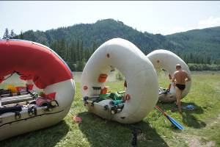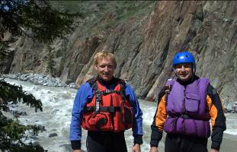
фото 1 Сбор судов перед сплавом по Мажою фото 2 команда барнаульского бубля Блошкин С.,
Зыряноыв В., на заднем плане порог Струйный

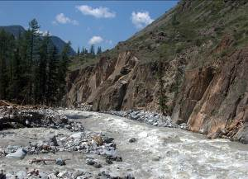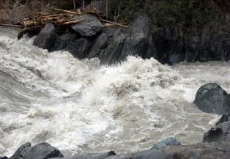
фото 3 Новое русло впадения реки Маашей фото 4 порог Малыш, вместо водопада – большой вал

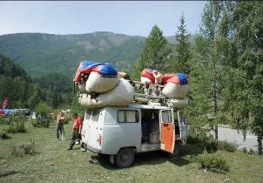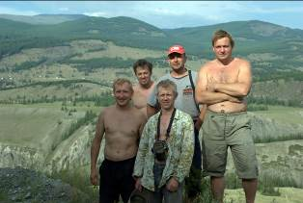
фото 5 Отъезд на Чулышман, после сплава по фото 6 Вся команда: Блошкин С., Павлов А.,
Мажою Медведев В., Зырянов В., Леднев Р.

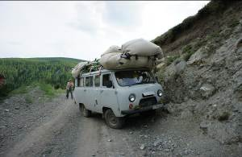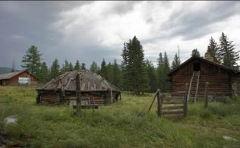
фото 7 Отказ тормозов на Язулинском перевале фото 8 Кордон заповедника на Чулышмане

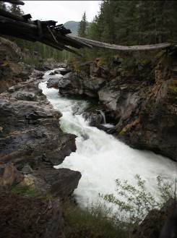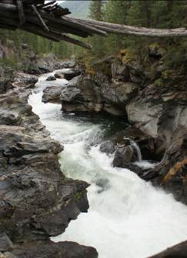
фото 9 порог Чертов мост фото 10 порог Чертов мост

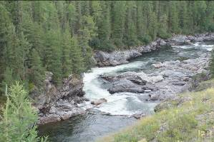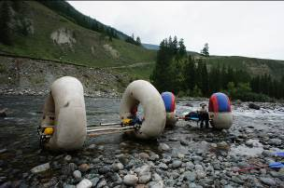
фото 11 порог Серп фото 12 старт по Чулышману от Язулы

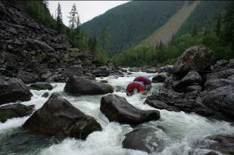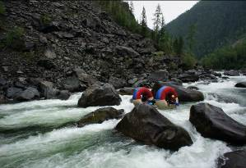
фото 13 Владивостокский бублик в пороге фото 14 Порог Кульминация
Кульминация

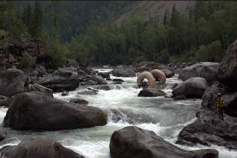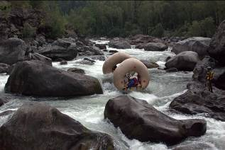
фото 15 Барнаульский бублик в пороге Кульминация фото 16 Порог Кульминация

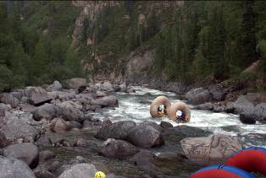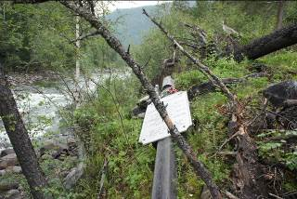
фото 17 Порог Кульминация фото 18 Найденный крест на выходе из Шавлинского
ущелья

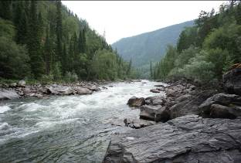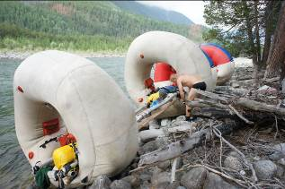
фото 19 Выход из Шавлинского ущелья фото 20 Перед стартом

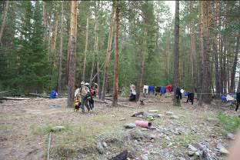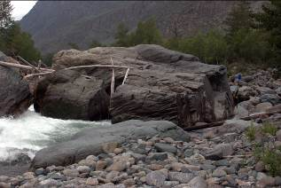
фото 21 Сбор лагеря фото 22 Порог Ворота - непроход

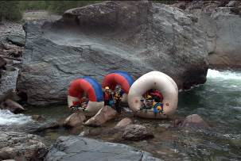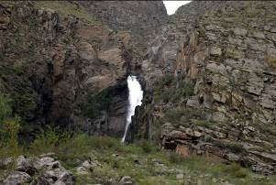
фото 23 суда за порогом Ворота фото 24 водопад Куркуре

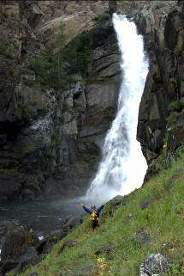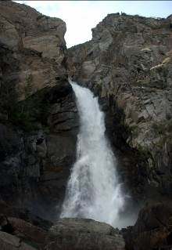
фото 25 водпад Куркуре фото 26 водопад Куркуре

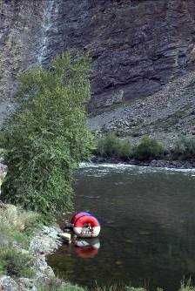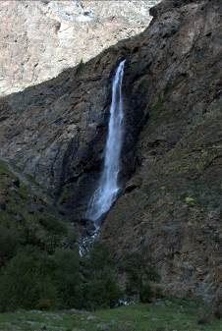
фото 27 урочище Катуярык фото 28 Водопад перед порогом Туданский

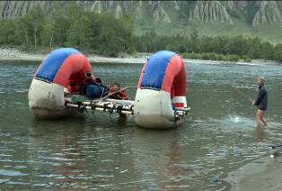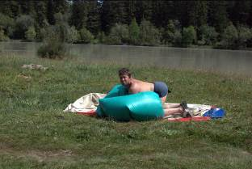
фото 29 сплав закончен фото 30 сплав закончен

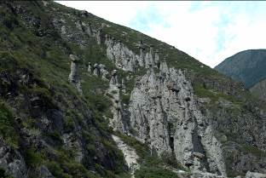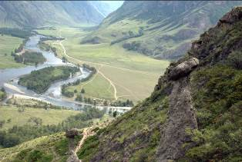
фото 31 Каменные грибы фото 32 Вид на долину Чулышмана

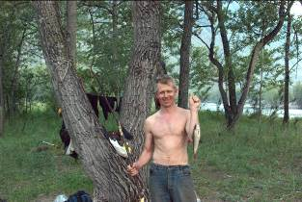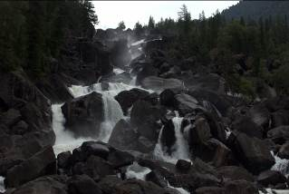
фото 33А рыбку все-таки поймали фото 34 Чульчинский водопад

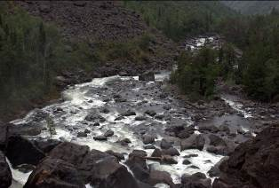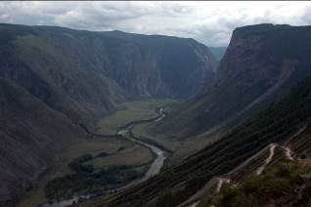
фото 35 река Чульча от водопада фото 36 вид на долину Чулышмана с перевала
Катуярык

Приложение 2 Лоции 

